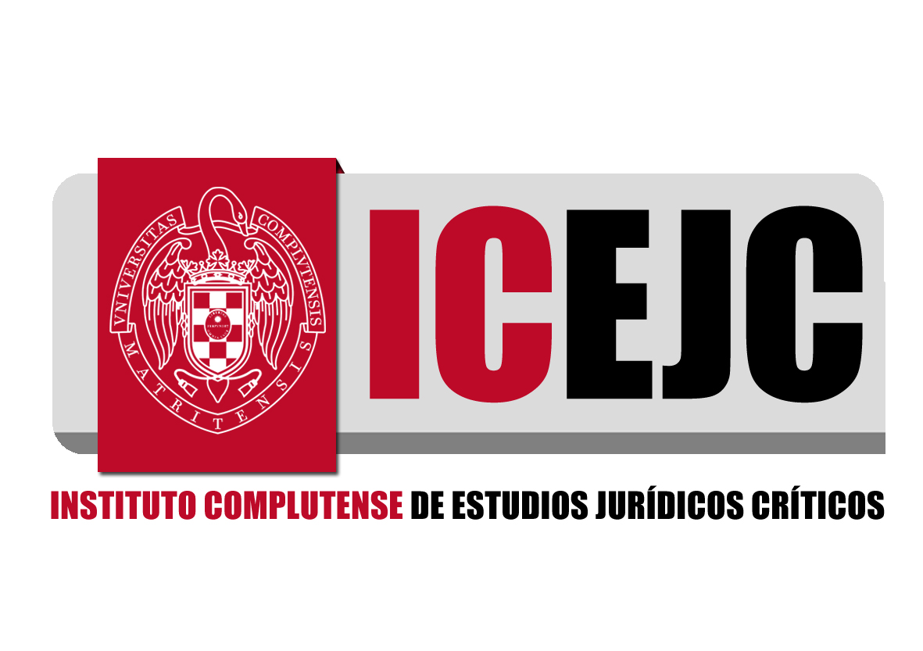

Edificio Multiusos “Federico de Castro” Tel.: (+34) 91 394 77 40
Despacho 01.126.0 icej@ucm.es
Universidad Complutense de Madrid www.ucm.es/icejc

Próxima Convocatoria del TITULO PROPIO DE ESPECIALISTA “CIUDADANÍA, POLÍTICAS PÚBLICAS Y DERECHOS HUMANOS”
( 552 horas lectivas) (Noviembre 2014- Junio 2015)

Desde el Instituto Complutense de Estudios Jurídicos Críticos (ICEJC) tenemos el agrado de informaros de que en las próximas semanas abriremos la convocatoria para participar en el Título Propio Especialista “Ciudadanía, Políticas Públicas y Derechos Humanos” de la Universidad Complutense de Madrid (UCM).

Presentación y objetivos: Este proceso formativo pretende proporcionar conocimientos y herramientas teóricas y metodológicas a ciudadanos/as y profesionales social y políticamente activos en la promoción y defensa de los derechos humanos, así como en la construcción de políticas públicas inclusivas con enfoque de derechos. Para ello se pretende incidir en el conocimiento y práctica de una metodología de trabajo dirigida a la defensa de los derechos humanos y las políticas públicas que las promueven. Se pondrá especial énfasis en el trabajo conceptual de los Derechos económicos, sociales y culturales, como parte del Derecho al desarrollo y sobre todo en la defensa de los derechos humanos de las mujeres y la perspectiva de género en las políticas públicas.

Esta propuesta pedagógica tiene como base el reconocimiento de la importancia del ejercicio de una ciudadanía activa y responsable en la defensa de la vida, las personas y sus derechos. Para ello se promoverá un proceso formativo de intercambio, reflexión y análisis teórico-práctico dirigido a incrementar las capacidades de los y las ciudadanos/as en el ejercicio efectivo y defensa de los derechos humanos no sólo a nivel normativo y legal, sino en el ámbito de las políticas públicas.

La formación fomentará un enfoque dinámico del concepto de derechos humanos que permita una reflexión multidireccional entre todos/as los/as participantes buscando aquellas fuentes o recursos que presenten los enfoques más innovadores y avanzados. Se pretende incluir también nuevos enfoques metodológicos que pueden ser trasladados al ámbito de los derechos humanos como es el periodismo de datos, que incorpora la informática en la búsqueda de datos para la construcción de la verdad.

El presente Curso semi-presencial es construido desde una metodología horizontal, constructivista y multidireccional, en la que las personas participantes juegan un rol protagónico en el proceso de enseñanza-aprendizaje y en la que el profesorado y tutores/as, especialistas en los temas a tratar, acompañan y comparten sus conocimientos teóricos y, fundamentalmente, prácticos.

Tanto las acciones formativas y de intercambio virtuales y presenciales que se proponen ofrecerán la oportunidad de conocer y analizar la problemática y causas de las violaciones de los Derechos Humanos desde diferentes enfoques, promoviendo a través de un intenso debate, la articulación de esfuerzos entre entidades y personas comprometidas con la defensa de los derechos.

Dirigido a: Ciudadanos/as interesados en la defensa de los derechos humanos, defensores y defensoras de DDHH, personal de organizaciones sociales, desarrollo y promoción de la igualdad de género; en definitiva todas las personas, mujeres y hombres, que estén interesadas y motivadas en adquirir y compartir conocimientos y metodologías de trabajo para la defensa de los derechos humanos y la propuesta de políticas públicas con perspectiva de género y diversidad cultural; ofreciéndoles así la posibilidad de perfeccionar su desarrollo profesional, técnico y social.

Modalidad: Semi-presencial.

Fecha de inicio: Noviembre de 2014 y Fecha de finalización: Junio 2015.

Horas lectivas: 552 horas lectivas.

Itinerario formativo general:
Módulo 1. Conocimientos teóricos y metodológicos básicos en materia de Ciudadanía y Derechos Humanos.
Módulo 2. Profundizando las herramientas teóricas y metodológicas en materia de Ciudadanía y Derechos Humanos.
Módulo 3. Mecanismos de protección y estrategias de litigio y acción internacional y regional de los DDHH.
Módulo 4. Herramientas y estrategias para la defensa y promoción de los Derechos Humanos: técnicas de incidencia y cabildeo nacional e internacional
Módulo 5. Profundizando las herramientas teóricas y metodológicas en la defensa de los Derechos de las Mujeres.
Módulo 6. Profundizando las herramientas teóricas y metodológicas en la defensa de los DESC
Módulo 7. La importancia de los programas de desarrollo y políticas públicas con enfoque de Derechos: un enfoque global e integral. Ciudadanía y Políticas públicas con enfoque de Derechos.
Módulo 8. TRABAJO FINAL: Caso práctico que nos permite transversalizar todos los contenidos de la formación.

Les invitamos a participar en el curso semi-presencial Título Propio Especialista “Ciudadanía, Políticas Públicas y Derechos Humanos”, Edición 2014-2015 de la Universidad Complutense de Madrid. Recuerden que en las próximas semanas se abrirá oficialmente la convocatoria para las pre-inscripciones en la web de la Universidad Complutense de Madrid: https://www.ucm.es/titulospropios

